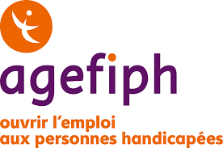
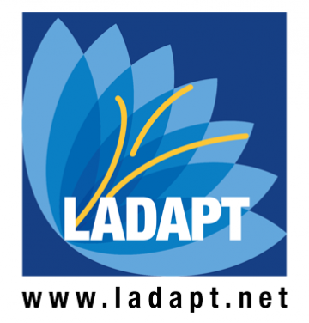
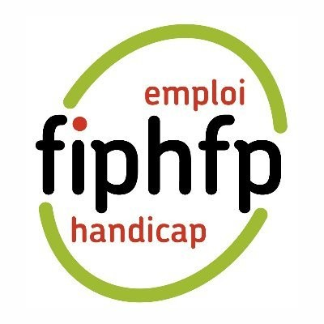

Communiqué de presse,
Paris, le 12 avril 2022

#SEEPH2022
LADAPT, LE FIPHFP et l’Agefiph annoncent le thème de la Semaine européenne pour l’emploi des personnes handicapées

Après deux années marquées par une crise sanitaire majeure, la situation générale de l’emploi s’est améliorée et le taux de chômage est à son plus bas niveau depuis 2008
(7,4% de la population active au 4ème trimestre 2021). Mais même si le taux de chômage des personnes handicapées a également fortement baissé, il reste à 14%, près de deux fois plus important que le taux de chômage du reste de la population.

À l’occasion de la 26ème Semaine européenne pour l’emploi des personnes handicapées (SEEPH), LADAPT, le FIPHFP et l’Agefiph proposent de se réunir et de débattre dans toute la France, du lundi 14 au dimanche 20 novembre 2022 autour d’une question, en donnant la parole aux différents acteurs publics et privés, aux entreprises et aux personnes elles-mêmes :

« A quand le plein emploi pour les personnes handicapées ? »

Ce thème de la #SEEPH2022 a l’ambition de mettre en visibilité les modes d’accompagnement innovants, les actions exemplaires sur les territoires, les engagements politiques, des employeurs privés et publics pour permettre aux personnes en situation de handicap d’occuper la place qu’elles doivent avoir dans une société inclusive.

Le sujet invite à une prise de conscience sociétale, une implication réelle et forte des parties prenantes et une envie d’aller plus loin ensemble pour faire société.

Contacts Presse :

LADAPT
Taline Sarkissian – taline.sarkissian@rumeurpublique.fr – 06 13 36 70 23
AGEFIPH
Julie Chaouat : jchaouat@lebureaudecom.fr - 06 84 38 12 21
Ghislaine Cristofoletti : g-cristofoletti@agefiph.asso.fr - 06 21 65 41 96
FIPHFP
Pierre-Yves Galléty : pierre-yves.gallety@tbwa-corporate.com - 06 42 98 71 47
Léa Valleix : lea.valleix@tbwa-corporate.com - 06 30 69 50 15

